О внесении изменений и дополнений в постановление Правительства Республики Казахстан от 7 октября 2011 года № 1153 "Об утверждении образцов специальной одежды и Правил ее ношения частными охранниками, работниками частных охранных организаций, охранных подразделений индивидуальных предпринимателей и юридических лиц, занимающих должность охранника"
Утративший силу
Постановление Правительства Республики Казахстан от 4 мая 2012 года № 576. Утратило силу постановлением Правительства Республики Казахстан от 18 июня 2015 года № 457
Сноска. Утратило силу постановлением Правительства РК от 18.06.2015 № 457 (вводится в действие со дня его первого официального опубликования).
В соответствии с Законом Республики Казахстан от 29 декабря 2010 года «О внесении изменений и дополнений в некоторые законодательные акты Республики Казахстан по вопросам совершенствования деятельности органов внутренних дел в сфере обеспечения общественной безопасности» Правительство Республики Казахстан ПОСТАНОВЛЯЕТ:
1. Внести в постановление Правительства Республики Казахстан от 7 октября 2011 года № 1153 «Об утверждении образцов специальной одежды и Правил ее ношения частными охранниками, работниками частных охранных организаций, охранных подразделений индивидуальных предпринимателей и юридических лиц, занимающих должность охранника» следующие изменения и дополнения:
заголовок изложить в следующей редакции:
«Об утверждении образцов специальной одежды и Правил ее ношения работниками частных охранных организаций, занимающими должность охранника»;
пункт 1 изложить в следующей редакции:
«1. Утвердить прилагаемые:
1) образцы специальной одежды работников частных охранных организаций, занимающих должность охранника;
2) Правила ношения специальной одежды работниками частных охранных организаций, занимающими должность охранника.»;
в образцах специальной одежды частных охранников, работников частных охранных организаций, охранных подразделений индивидуальных предпринимателей и юридических лиц, занимающих должность охранника, утвержденных указанным постановлением:
заголовок изложить в следующей редакции:
«Образцы специальной одежды работников частных охранных организаций, занимающих должность охранника»;
раздел 1 дополнить пунктом 3 следующего содержания:
«3. Специальная одежда для офисных помещений (рис.10, 11, 12, 13):
пиджак однобортный мужской темного цвета;
брюки зауженного книзу силуэта темного цвета;
рубашка голубого или белого цвета;
галстук темного цвета;
обувь классических моделей черного цвета.»;
раздел 2 дополнить пунктом 5 следующего содержания:
«5. Знаки на одежде для офисных помещений:
на одежде для офисных помещений наносится нарукавный знак путем ткачества, вышивки, шелкографии, термотрансфера и должен обладать износоустойчивостью;
форма, цветовая гамма, материал и способ изготовления определяются частной охранной организацией;
на знаке изображается корпоративный логотип и наименование частной охранной организации;
знак наносится на левый рукав рубашек и пиджака на 120 мм ниже плечевого шва.»;
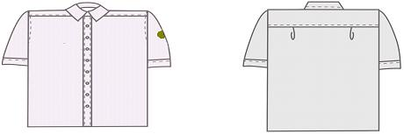
Рисунок – 10 Рубашка с коротким рукавом
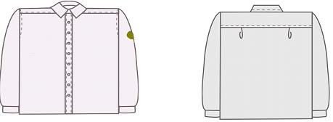
Рисунок – 11 Рубашка с длинным рукавом
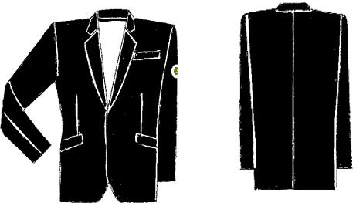
Рисунок – 12 Пиджак однобортный
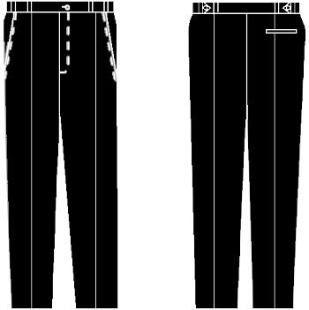
Рисунок – 13 Брюки
в Правилах ношения специальной одежды частных охранников, работников частных охранных организаций, охранных подразделений индивидуальных предпринимателей и юридических лиц, занимающих должность охранника, утвержденных указанным постановлением:
заголовок изложить в следующей редакции:
«Правила ношения специальной одежды работниками частных охранных организаций, занимающими должность охранника»;
дополнить пунктом 3-1 следующего содержания:
«3-1. По соглашению сторон оказание охранных услуг осуществляется в специальной одежде для офисных помещений. В летнее время допускается несение службы без пиджака, в рубашке с короткими рукавами. На левом нагрудном кармане пиджака (рубашки) крепится бейдж с наименованием и логотипом частной охранной организации. По центру бейджа располагается надпись «КҮЗЕТ». Допускается указание фамилии и инициалов охранника, либо его имени.»;
пункт 7 изложить в следующей редакции:
«7. Сроки носки, переход с летней на зимнюю форму одежды и наоборот, а также варианты летней и зимней специальной одежды определяет руководитель частной охранной организации (филиала частной охранной организации).».
2. Настоящее постановление вводится в действие со дня официального опубликования.
Премьер-Министр
Республики Казахстан К. Масимов

© 2012. РГП на ПХВ «Институт законодательства и правовой информации Республики Казахстан» Министерства юстиции Республики Казахстан

